**REQUERIMENTO Nº _________ /2025**

O Vereador que a presente subscreve, depois de observar as normas regimentais, REQUER à Mesa Diretora desta Casa Legislativa que envie correspondência oficiando a Concessionária de Transporte Público Municipal Sistema Integrado de Transporte – SIT, sediada à Av. Domingos de Moraes, 600, Lot. Fazenda Santa Terezinha, CEP 27.972-014 – Ajuda de Cima, Macaé - RJ, referente à solicitação de que seja realizado estudo para ampliação dos horários de ida e volta e dos ônibus disponíveis para linha S12 (Terminal CEHAB x Imburo) ao longo dos turnos da manhã e da tarde/noite, com ênfase nos horários de pico, visto que atualmente a referida linha chega a dispor de mais de 1 h a até mesmo 3 h de intervalo entre um horário e outro, o que prejudica os usuários do transporte público.

**Justificativa: maior disponibilidade do transporte aos moradores, que padecem com a baixa oferta de horários e ônibus na referida linha, possibilitando melhorias significativas de alcance local e da região e na qualidade de vida dos cidadãos usuários do transporte público.**

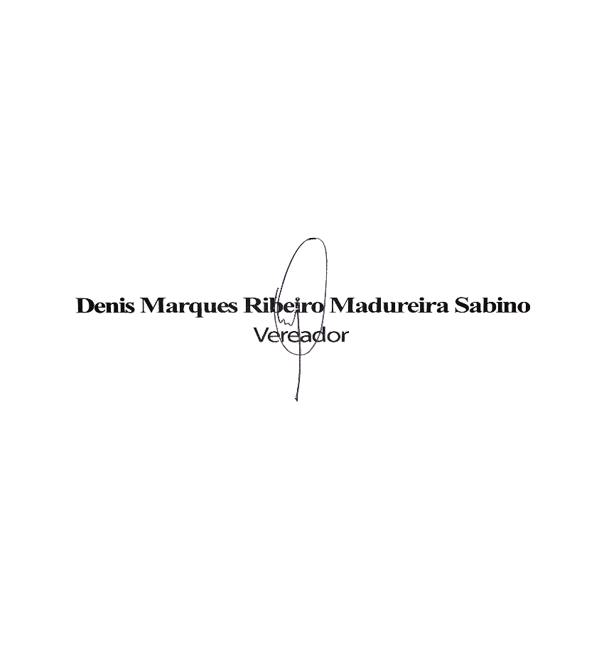

Macaé, 26 de Março de 2025.